**Analisis dengan Metode Eliminasi Gauss-Jordan**

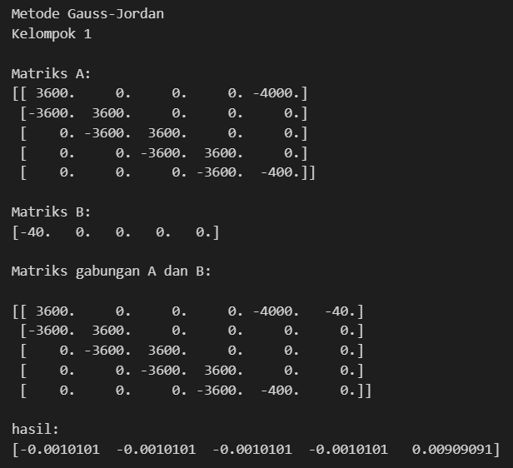

Metode eliminasi Gauss-Jordan digunakan untuk menyelesaikan sistem persamaan linear. Metode ini bertujuan untuk mengubah matriks koefisien dari sistem persamaan linear menjadi matriks segitiga atas, kemudian mengubahnya lagi menjadi matriks identitas dengan melakukan operasi elemen baris. Dalam proses ini, matriks gabungan A dan b dibentuk, dan kemudian diubah menjadi matriks segitiga atas dengan menggunakan eliminasi Gauss-Jordan.

Setelah matriks A dan vektor b digabungkan, program akan melakukan eliminasi Gauss-Jordan pada matriks gabungan, dimulai dari baris pertama hingga baris terakhir. Proses ini terdiri dari tiga tahapan yaitu, membuat leading coefficient menjadi 1, eliminasi ke bawah, dan eliminasi ke atas. Setelah proses eliminasi selesai, program akan menghasilkan solusi sistem persamaan linear yang ditampilkan sebagai vektor c.

Kesimpulannya, program ini dapat digunakan untuk menyelesaikan sistem persamaan linear dengan Metode Gauss-Jordan. Metode ini cukup efektif untuk sistem persamaan linear yang ukurannya tidak terlalu besar dan tidak terlalu kompleks.